МСУ-1521 Коноплёва

Тема 2.1. Архитектура персонального компьютера,
структура вычислительных систем.
Персональный компьютер является устройством автоматизации информационных процессов и используется для накопления, обработки и передачи информации.
Рассмотрим устройство наиболее распространенного типа компьютера — настольного персонального (мы рассматриваем компьютеры фирмы IBM (International Bussines Machines Corporation) и IBM-совместимые компьютеры, которые в мировом масштабе использует большинство людей в своей практической деятельности; именно для этих компьютеров используется операционная система Windows фирмы Microsoft).
Технические средства или аппаратура компьютера в английском языке обозначаются словом «Hardware», которое буквально переводится как «твердые изделия» или «железо».

2.1. Архитектура персонального компьютера
Описание компьютера на некотором общем уровне называется его архитектурой. Архитектура определяет принципы действия, информационные связи и взаимное соединение основных логических узлов компьютера: процессора, оперативной памяти, внешних запоминающих и периферийных устройств. Различают однопроцессорную и многопроцессорную архитектуры компьютера.
В 1941 г. Джон фон Нейман изложил принципы работы и обосновал принципиальную схему компьютера с классической однопроцессорной архитектурой, в соответствии с которой компьютер должен иметь следующие устройства:
- арифметическо-логической устройство (АЛУ), выполняющее арифметические и логические операции;
- устройство управления (УУ), организующее процесс выполнения программы;
- запоминающее устройство (оперативная память (ОП)) для хранения программ и данных;
- внешнее устройство (ВУ) для ввода и вывода информации.
Принципиальная схема компьютера с классической архитектурой приведена на рис.2.1.
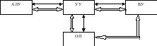
Рис. 2.1 Принципиальная схема компьютера с классической архитектурой:
управляющие связи
информационные связи
К однопроцессорной архитектуре относится и архитектура персонального компьютера с общей шиной (рис.2.2). Все функциональные блоки здесь связаны между собой общей шиной, называемой также системной магистралью, или системной шиной.
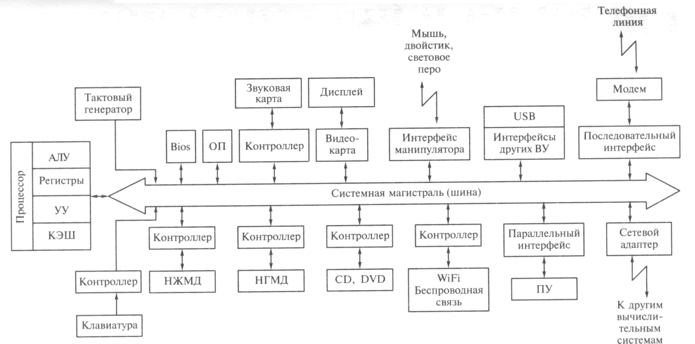
Рис.2.2
Основа компьютера — процессор, в нем расположены АЛУ и УУ. АЛУ осуществляет непосредственную обработку данных, а УУ координирует взаимодействие различных частей компьютера. В запоминающем устройстве (памяти) в закодированном виде хранится информация (та, которая вводится в компьютер, и та, которая возникает в процессе работы). Компьютер имеет внешнее запоминающее устройство (внешнюю память).
В процессе работы процессор и память взаимодействуют между собой, но процессор, кроме того, организует работу остальных устройств компьютера: клавиатуры, дисплея, дисководов и т.д. Эти устройства осуществляют связь компьютера с внешним миром, поэтому называются внешними.
Процессор, выполняя определенную программу, координирует работу внешних устройств, посылая им и принимая от них информацию. Информация при этом передается в виде электрических импульсов двух видов — низкого и высокого напряжения. Тем самым информация в компьютере кодируется двумя символами: 0 и 1.
Процессор связан с внешними устройствами через магистраль (системную шину). По сути, это пучок проводов. К шине параллельно подсоединены все внешние устройства, как к телефонному кабелю. Обращение процессора к внешнему устройству похоже на вызов абонента по телефону. Все устройствапронумерованы. Когда нужно обратиться к внешнему устройству, в шину посылается его номер.
Каждое внешнее устройство снабжено специальным приемником сигналов — контроллером. Контроллер играет роль телефонного аппарата — он принимает сигнал от процессора и дешифрует его.
Процессор подает команду, но ему безразлично, как она будет выполняться, поскольку за это отвечает контроллер соответствующего внешнего устройства. Поэтому при наличии соответствующих контроллеров одни внешние устройства можно заменять на другие.
В основу архитектуры современных персональных компьютеров положен магистрально-модульный принцип построения.
Персональный компьютер напоминает обыкновенный конструктор. Схемы, управляющие всеми устройствами (монитором, дисками, принтером, модемом и т.д.), реализованы на отдельных платах, которые вставляются в слоты — стандартные разъемы системной платы. Весь компьютер питается от единого блока питания. Этот принцип, названный принципом открытой архитектуры, наряду с другими достоинствами обеспечил большой спрос на персональные компьютеры.
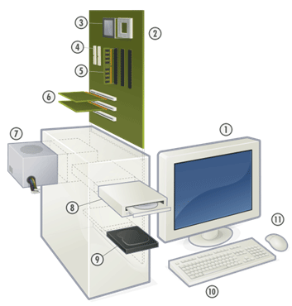 | 1. Монитор 2. Материнская плата 3. Процессор 4. IDE-слот 5. Оперативная память 6. Платы расширения (видео, звуковая…) 7. Блок питания 8. Привод для дисков (CD/ DVD) 9. Винчестер 10. Клавиатура 11. Мышь
Рис. 3. Расположение основных устройств, входящих в состав ПК.

2.2. Основные и дополнительные устройства компьютера
Обычно современные персональные компьютеры состоят из четырех частей (блоков): системного блока; монитора (или дисплея) для изображения текстовой и графической информации; клавиатуры, позволяющей вводить в компьютер символы; мыши — устройства, облегчающего ввод информации в компьютер.
В системном блоке расположены:
- Материнская плата с установленным на ней процессором, ОЗУ, картами расширения (видеокарта, звуковая карта)
- Отсеки для накопителей — жесткого диска, дисководов CD-ROM и т.п.
- Блок питания, преобразующий электропитание сети в постоянный ток низкого напряжения, подаваемый на электронные схемы компьютера.
К системному блоку компьютера можно подключать различные устройства, расширяя тем самым его функциональные возможности.
Многие устройства подсоединяются через специальные гнезда (разъемы), находящиеся обычно на задней стенке системного блока компьютера. Кроме монитора, клавиатуры и мыши такими устройствами являются:
• принтер (печатающее устройство) — для вывода на печать текстовой и графической информации;
- сканер — для ввода рисунков и текстов в компьютер;
- флеш — миниатюрный накопитель информации;
Некоторые устройства могут вставляться внутрь системного блока компьютера, например модем для обмена информацией с другими компьютерами через телефонную сеть.
На современных материнских платах размешаются микросхемы, реализующие функции звуковой и сетевой плат расширения, платы управления дисководами и даже функции видеоплаты. Поэтому во многих современных компьютерах внутри системного блока нет многих использовавшихся ранее плат, но тем не менее эти компьютеры обеспечивают гораздо большую функциональность, чем «навороченные» пятилетней давности.
Рассмотрим более подробно основные составляющие персонального компьютера.

2.3. Процессор компьютера
Самым главным элементом компьютера, его «мозгом», является центральный процессор (CPU — Central Processor Unit). Он выполняет основные арифметические и логические операции, а также формирует управляющие сигналы, посылаемые к другим устройствам компьютера.
Работа процессора заключается в последовательном выполнении команд из оперативной памяти. Важной характеристикой процессора, влияющей на скорость работы ПК, является разрядность процессора (количество битов, которые пересылаются процессором за 1 такт работы). Существуют 4-, 8-, 16-, 32-, 64-разрядные процессоры. На производительность процессора и его цену также влияет тактовая частота (количество стандартных операций процессора в единицу времени). Современные процессоры имеют тактовую частоту от 233 до 2400 МГц (Pentium 4), однако, нередко встречаются компьютеры прошлых лет выпуска, имеющие более низкую тактовую частоту.
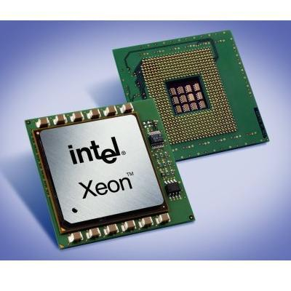 | Современные процессоры выполняются в виде микропроцессоров. Физически микропроцессор представляет собой интегральную схему — тонкую пластинку кристаллического кремния прямоугольной формы площадью всего несколько квадратных миллиметров, на которой размещены схемы, реализующие все функции процессора. Кристалл-пластинка обычно помещается в пластмассовый или керамический плоский корпус и соединяется золотыми проводками с металлическими штырьками, чтобы его можно было присоединить к системной плате компьютера.

2.4. Память компьютера
Все персональные компьютеры используют три вида памяти: оперативную, постоянную и внешнюю.
Оперативная память (RAM или ОЗУ (оперативное запоминающее устройство)) - это быстрое запоминающее устройство, непосредственно связанное с процессором. Оно предназначено для записи, считывания и хранения выполняемых программ и данных, обрабатываемых этими программами.
Процессор берет программы и исходные данные для обработки из оперативной памяти, в нее же записываются полученные результаты. Название «оперативная» память получила за высокую скорость работы.
Память компьютера построена из двоичных запоминающих элементов (бит). Биты объединены в группы по восемь бит, называемые байтами. Все байты пронумерованы. Номер байта называется его адресом. Единицы измерения памяти совпадают с единицами измерения информации.
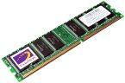 | Под основной памятью обычно понимают модули оперативной памяти, состоящие из электронных микросхем и вставляемые в разъемы (слоты) на материнской плате. На материнской плате имеется несколько таких разъемов. Эта память является энергозависимой, и ее содержимое теряется при выключении компьютера. Емкость модулей памяти составляет обычно от 128 до 512 Мбайт, и общая емкость установленной основной памяти является одной из наиболее значимых характеристик компьютера.
Кроме оперативной памяти существует еще сверхоперативная кэш-память — очень быстрое запоминающее устройство (ЗУ) небольшого объема, которое используется при обмене данными между процессором и оперативной памятью для компенсации разницы в скорости обработки информации процессором и оперативной памятью.
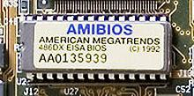Постоянная память, или постоянное запоминающее устройство (ПЗУ), или ROM (read only memory), хранит данные, которые не могут быть изменены. Содержимое ПЗУ называется BIOS (Basic Input-Output System). BIOS — это стандартные программы, которые отрабатываются, в частности, всегда при запуске компьютера. В BIOS хранятся программы для проверки оборудования компьютера, загрузки операционной системы. В BIOS содержится также программа настройки конфигурации компьютера (SETUP), позволяющая установить характеристики устройств ПК, например тип видеоадаптера и винчестера.
Полупостоянная память, обычно выполняемая по технологии (и также называемая) CMOS (complementary metal-oxide semiconductor), используется для хранения данных о конфигурации компьютера, текущей даты, времени и т. д. Содержимое CMOS-памяти не изменяется при выключении ПК, поскольку для ее электропитания используется специальный аккумулятор, расположенный на материнской плате.
Внешняя память. Этот вид памяти предназначен для длительного хранения информации вне компьютера — на магнитных, магнитооптических и оптических носителях.
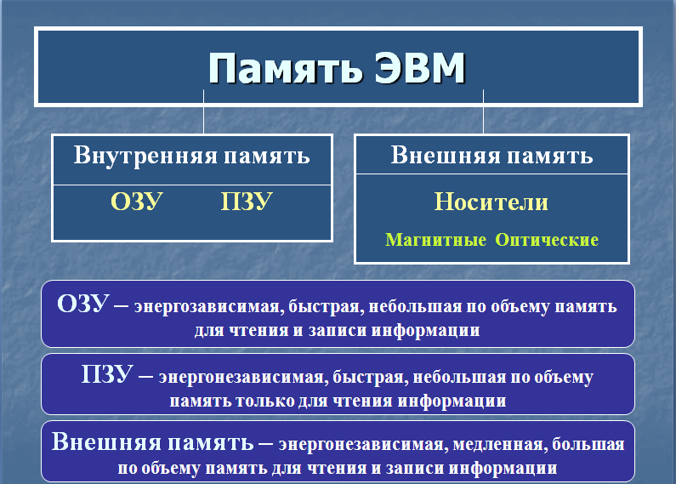

2.5. Электронные платы, контроллеры и шины
При работе компьютера происходит обмен информацией между оперативной памятью и внешними устройствами; при этом напрямую эти устройства не взаимодействуют. Для каждого внешнего устройства в компьютере имеется электронная схема, называемая контроллером, или адаптером, которая им управляет. Все контроллеры взаимодействуют с микропроцессором и оперативной памятью через системную магистраль передачи данных, которую обычно называют шиной.
Шины. Шины могут быть выполнены в виде платы, обычного или плоского кабеля — шлейфа, но функция у них одна — предоставление общего канала для передачи закодированной информации во все компоненты компьютера. Поэтому любое устройство, связанное с шиной, может обмениваться информацией с другим устройством компьютера, связанным с шиной.
Порты. К портам подключаются периферийные устройства ввода/вывода. Разъемы портов обычно устанавливаются прямо на системную плату и выносятся на заднюю стенку компьютера. Порты также называют интерфейсами. На задней панели компьютера можно встретить разъемы следующих портов (интерфейсов):
Последовательные порты (СОМ)
Параллельный порт (LPT)
порт USB
Порт PS/2.
Контроллеры. Контроллер (англ.controller — регулятор, управляющее устройство) — устройство илисистемадля управления чем-либо, регулирования чего-либо (Например,контроллер жесткого диска)
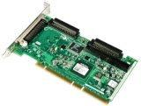
Технически электронная начинка компьютера, как правило, выполняется из нескольких модулей — электронных плат. Каждая плата представляет собой плоский кусок пластика, на которомукреплены электронные компоненты (микросхемы, конденсаторы и т.д.) и различные разъемы. Внутри электронной платы проложены проводники для соединения смонтированных на плате компонентов между собой.
Системная (материнская) плата. Самой большой электронной платой в компьютере является системная, или материнская, плата. На ней обычно располагаются основной микропроцессор, оперативная память, кэш-память, шина (или шины) и BIOS. Кроме того, там находятся контроллеры, управляющие некоторыми устройствами компьютера. Обычно контроллер клавиатуры находится на системной плате, поскольку это упрощает изготовление компьютера. Иногда на системной плате размещаются и встроенные контроллеры дискет, портов ввода-вывода, контроллер жестких дисков, иногда — видеоконтроллер.
На материнской плате располагается большое количество внутренних и внешних разъемов и различных вспомогательных микросхем, среди которых ведущую роль играют микросхемы так называемого чипсета (набора микросхем), выполняющие связующую функцию между процессором и остальными устройствами компьютера.
Контроллеры и адаптеры, выполненные в виде отдельных плат, вставляются в унифицированные разъемы (слоты) на материнской плате. Через эти разъемы контроллеры устройств подключаются непосредственно к шине. Наличие свободных разъемов шины обеспечивает возможность добавления к компьютеру новых устройств.
Слот расширения. Слот (гнездо) расширения — это свободный разъем на системной плате компьютера, используемый для установки дополнительных устройств, таких как внутренний модем или интерфейсная плата для подключения сканера.

2.6. Видеосистема
В состав видеосистемы обычно входят графическая плата (видеоплата, видеокарта, видеоконтроллер, видеоадаптер) и видеомонитор (дисплей).
Графическая плата. Монитор подключается к компьютеру через особую плату, находящуюся внутри компьютера. Эту плату называют видеокартой, или видеоконтроллером. Она обеспечивает формирование видеосигнала и тем самым определяет изображение, показываемое монитором. Видеоконтроллер получает от процессора компьютеракоманды по формированию изображения, конструирует это изображение в своей служебной памяти (видеопамяти) и одновременно преобразует содержимое видеопамяти в сигнал, подаваемый на монитор, — видеосигнал.
Видеомонитор. Монитор — это устройство визуального отображения информации. Он подключается к видеокарте, установленной в слот расширения системной платы.
Современные видеомониторы можно подразделить на два класса: на базе электронно-лучевой трубки (ЭЛТ) и жидкокристаллические (ЖК) на базе FTP-матрицы.

2.7. Клавиатура и мышь
Клавиатура и мышь предназначены для первичного ввода информации в компьютер и являются неотъемлемыми частями современного персонального компьютера. Принципы их взаимодействия с компьютером существенно отличаются.
Клавиатура. Клавиатура работает независимо от остальных частей компьютера, и ее основной функцией является ввод в компьютер больших объемов текстовой информации.
Мышь. Мышь функционирует только совместно с монитором, обеспечивая взаимодействие с графическими объектами на экране и тем самым осуществляя ввод небольших объемов структурированной информации, а также выполняя управляющие функции.
Тачпад. В ноутбуке функцию мыши выполняет сенсорная панель тачпад, представляющая собой чувствительную к нажатию пальцев панель прямоугольной формы. Тачпад встраивается непосредственно в клавиатуру ноутбука. Перемещая палец по поверхности тачпада, пользователь может маневрировать курсором так же, как и при использовании мыши. Нажатие на поверхность тачпада эквивалентно нажатию на кнопку мыши.

2.8. Средства хранения и переноса информации
Говоря о средствах хранения и переноса информации, обычно подразумевают энергонезависимая внешняя память, которая предназначена для долговременного хранения и переноса информации. В зависимости от носителя ее можно подразделить на несколько типов:
- память на магнитных носителях — жесткие и гибкие магнитные диски и магнитные ленты;
- память на оптических носителях — компакт-диски с однократной и многократной записью;
• энергонезависимая электронная память — флэш-память.
Внешнюю память используют для следующих целей: хранение исходных, промежуточных и окончательных данных в процессе обработки информации; архивное хранение данных; перенос информации с одного компьютера на другой.
В каждом из этих случаев применяются свои типы внешней памяти.
Накопители на жестких магнитных дисках. — винчестеры (HDD — Hard Disk Drive). Винчестер используется для постоянного хранения информации — программ и данных.
Также накопители на жестких магнитных дисках являются единственным носителем внешней памяти, используемым в процессе обработки информации.
Носителями информации винчестера являются круглые алюминиевые пластины, обе поверхности которых покрыты слоем магнитного материала толщиной 1,1 мкм. Рабочие поверхности пластин разделены на кольцевые концентрические дорожки, а дорожки — на секторы.
Основной характеристикой жесткого диска является объем хранимой информации. Ёмкость современных жёстких дисков на сентябрь 2011г. достигает 4000 ГБ (4 Терабайт). Жесткие диски отличаются друг от друга следующими характеристиками:
- емкость, т.е. количество информации, помещающейся на диске;
- быстродействие, т.е. время доступа к информации и скорость чтения и записи информации;
- интерфейс, т.е. тип контроллера, к которому должен подсоединяться жесткий диск.
Персональные компьютеры обычно имеют один-два винчестера. Из всех устройств хранения данных (если не считать оперативную память) жесткие диски обеспечивают наиболее быстрый доступ к данным (обычно 7...20 мс), высокие скорости чтения и записи данных.
Накопители на магнитной ленте (стримеры). Стример (tape streamer) — устройство для резервного копирования больших объемов информации. Стримеры позволяют записывать на небольшую кассету с магнитной лентой большое количество информации. В качестве носителя информации применяются кассеты с магнитной лентой емкостью 8... 12 Гбайт и больше.
Для переноса очень больших объемов информации (десятки и сотни гигабайт) можно использовать переносные накопители на жестких магнитных дисках, оборудованные средствами для подключения к компьютеру через внешние разъемы.
Накопители на компакт-дисках. В настоящее время наибольшую популярность приобрели накопители на лазерных дисках: CD-ROM, CD-RW, DVD-ROM.
Принцип считывания информации с лазерных дисков следующий: луч лазера, установленного в дисководе, падает на поверхность вращающегося диска и отражается от нее. Поверхность лазерного диска имеет участки с различными коэффициентами отражения, поэтому отраженный луч также меняет свою интенсивность.
Носителем информации является CD-ROM (Compact Disk Read-only Memory — компакт-диск только для чтения). CD-ROM представляет собой прозрачный полимерный диск диаметром 12 см и толщиной 1,2 мм, на одну сторону которого напылен светоотражающий слой алюминия.
Удобным и дешевым средством переноса информации являются записываемые CD-R (Compact Disk Recordable) и перезаписываемые оптические диски CD-RW (Compact Disk Rewriter/Writer), однако они требуют наличия пишущего оптического дисковода и соответствующего программного обеспечения.
CD-ROM позволяет хранить 650 Мбайт информации.
DVD (Digital Versatile Disk — универсальный цифровой диск) имеют тот же размер, что и обычные CD, но вмещают от 4,7 Гбайт информации и более, так как информация может быть записана на двух сторонах, в два слоя на одной стороне. DVD-диск обеспечивает более качественную передачу видеоизображения и звука.
Удобным средством хранения и переноса информации являются записываемые DVD-R и перезаписываемые DVD-RW оптические диски, однако они требуют наличия пишущего DVD-дисковода и соответствующего программного обеспечения.
Флэш-память — разновидность твердотельной полупроводниковой энергонезависимой перезаписываемой памяти. Она может быть прочитана сколько угодно раз (в пределах срока хранения данных, типично— 10-100 лет), но писать в такую память можно лишь ограниченное число раз (максимально — около миллиона циклов). Распространена флеш-память, выдерживающая около 100 тысяч циклов перезаписи— намного больше, чем способна выдержать дискета или CD-RW. Не содержит подвижных частей, так что, в отличие от жёстких дисков, более надёжна и компактна.
Устройства флэш-памяти с USB-интерфейсом (USB-брелки) и карты флэш-памяти с USB-переходником являются удобным средством хранения и переноса информации.

2.9. Внешние устройства компьютера
Помимо перечисленных ранее компонентов компьютера, являющихся обязательными, компьютер может быть оснащен дополнительными устройствами, к которым, в первую очередь, относятся принтер, звуковая подсистема, сканер и модем.
Принтер (печатающее устройство) предназначен для вывода информации на бумагу.
Матричные принтеры. Матричные (или точечно-матричные) принтеры раньше были наиболее распространенными. Сейчас эти принтеры вытесняются струйными и лазерными, которые обеспечивают значительно лучшее качество печати, бесшумны и лучше приспособлены для цветной печати. Матричные принтеры — это принтеры ударного действия. Печатающая головка матричного принтера состоит из матрицы маленьких игл (обычно 9 или 24 шт.), которые через красящую ленту ударяют по бумаге.
Струйные принтеры. Струйные принтеры сейчас являются одним из наиболее распространенных видов принтеров. В струйных принтерах изображение формируется микрокаплями специальных чернил, выбрасываемых на бумагу через сопла в печатающей головке. Как и в матричных принтерах, печатающая головка струйного принтера движется по горизонтали, а по окончании печати каждой горизонтальной полосы изображения бумага продвигается по вертикали.
Лазерные принтеры. Лазерные принтеры обеспечивают наилучшее (близкое к типографскому) качество печати. В лазерных принтерах используется принцип ксерографии: изображение переносится на бумагу со специального барабана, к которому электрически притягиваются частички краски (тонера). Отличие от обычного копировального аппарата заключается в том, что печатающий барабан электризуется с помощью лазера по командам из компьютера. Лазерные принтеры обеспечивают самую высокую (среди всех принтеров) скорость печати. К тому же для их работы не требуется специальная бумага.
При больших объемах печати выгоднее применять лазерные принтеры.
Звуковая подсистема. Аудиоподсистемой в последнее время оснащается практически каждый компьютер. Так же как и видеоподсистема, звуковая подсистема состоит из двух частей: внутренней (звуковой платы (звуковой карты, аудиоплаты) или звукового чипа на материнской плате) и внешней (набора компьютерных звуковых колонок).
Звуковая карта — это специальная электронная плата, которая позволяет записывать и воспроизводить звук, а также создавать звуковые файлы программными средствами с помощью микрофона, наушников, динамиков, встроенного синтезатора и другого оборудования.
Звуковая карта содержит два преобразователя информации: аналого-цифровой и цифроаналоговый. Аналого-цифровой преобразователь переводит непрерывные звуковые сигналы в цифровой двоичный код и записывает его на магнитный носитель, а цифроаналоговый выполняет обратное преобразование сохраненного в цифровом виде звука в аналоговый сигнал, который затем воспроизводится с помощью акустической системы, синтезатора звука или наушников.
Сканер. Сканеры применяются для ввода в компьютер графических изображений или текстов, напечатанных на бумаге. Характерной особенностью сканеров является то, что для их работы обычно требуется серьезное программное обеспечение: графический редактор для обработки изображений и программа распознавания текстов для перевода изображения в текстовый формат.
Цифровые камеры. Цифровые камеры (видеокамеры и фотоаппараты) позволяют получать высококачественные видеоизображение и фотоснимки непосредственно в цифровом (компьютерном) формате. Для хранения снимков используются специальные модули памяти или жесткие диски очень маленького размера. Запись изображений на винчестер может осуществляться с помощью подключения камеры к USB-порту компьютера. Цифровые видеокамеры могут быть постоянно подключены к компьютеру и обеспечивать запись видеоизображения на жесткий диск или его передачу по компьютерным сетям.
Модем. В связи со стремительным распространением сети Интернет важную роль стали играть модемы, позволяющие подключать компьютер через телефонную линию к компьютерной сети
Общее число устройств, которые могут быть подключены к персональному компьютеру, не ограничено в связи с удачно спроектированной компонентной архитектурой, позволяющей собирать компьютер как детский конструктор. Практически любое электронное устройство может быть подключено к персональному компьютеру, если для него будет разработана схема подключения.
Но только аппаратного подключения внешнего устройства к компьютеру недостаточно. Для их успешной совместной работы необходима еще согласующая программа, называемая драйвером устройства.
